TRƯỜNG KỸ THUẬT VÀ CÔNG NGHỆ
KHOA CÔNG NGHỆ THÔNG TIN
BÁO CÁO TIẾN ĐỘ
THỰC TẬP ĐỒ ÁN CHUYÊN NGÀNH
 | TÊN ĐỀ TÀI | XÂY DỰNG ỨNG DỤNG HỖ TRỢ NÔNG HỘ TIẾP CẬN THỊ TRƯỜNG VÀ TIÊU THỤ SẢN PHẨM
 | SINH VIÊN  THỰC HIỆN | - Họ và tên: Nguyễn Đăng Khôi  - MSSV: 110123117  - Điện thoại: 0349801407  - Email: 110123117@st.tvu.edu.vn  - Mã lớp: DA23TTC
 | GIẢNG VIÊN HƯỚNG DẪN | - Họ và tên: Thạch Kọng Saoane  - Học hàm, học vị: Tiến sĩ
 | KẾ HOẠCH THỰC HIỆN THEO ĐỀ CƯƠNG CHI TIẾT
Tuần | Thời gian | Nội dung, công việc thực hiện | Kết quả dự kiến
 | Từ ngày 19/10/2026 đến 25/10/2026 | Tìm hiểu nhu cầu nông hộ/ người mua; phân tích yêu cầu, thiết kế ERD, use case. Cài môi trường XAMPP; tạo CSDL. | Tài liệu tìm hiểu, ERD, danh sách yêu cầu. Cài đặt hoàn tất môi trường, CSDL khởi tạo xong.
 | Từ ngày 09/11/2026 đến 15/11/2026 | Module tài khoản, hồ sơ nông hộ, quản trị duyệt nông hộ. Module sản phẩm, sản lượng/ giá bán. | Đăng ký/ đăng nhập, hồ sơ, duyệt hoạt động. Quản lý sản phẩm hoàn chỉnh.
 | Từ ngày 30/11/2026 đến 06/12/2026 | Module giới thiệu, tìm kiếm và lọc sản phẩm. Module giỏ hàng và đơn hàng. | Trang chủ, tìm kiếm, lọc hoạt động ổn định. Đặt mua từ giỏ, xử lý đơn hoàn chỉnh.
 | Từ ngày 21/12/2026 đến 27/12/2026 | Module quản trị. Kiểm thử toàn hệ thống, sửa lỗi, hoàn thiện giao diện. Triển khai lên InfinityFree; viết báo cáo, chuẩn bị bảo vệ. | Trang quản trị hoàn chỉnh. Bảng test case, ứng dụng ổn định. Ứng dụng chạy trên hosting, báo cáo hoàn chỉnh.
Kết thúc | 31/12/2026 | Nộp quyển báo cáo tại văn phòng khoa.

 | TIẾN ĐỘ THỰC HIỆN ĐỒ ÁN
Tuần | Thời gian | Công việc theo kế hoạch | Kết quả thực hiện | Kế hoạch tiếp theo
 | Từ ngày 19/10/2026 đến 25/10/2026 | Tìm hiểu đề tài, bài toán kết nối nông hộ và phân tích yêu cầu hệ thống. Thiết kế sơ đồ ERD và CSDL MySQL gồm 6 table, khởi tạo CSDL và kiểm tra kết nối. | Đã hoàn thành việc tìm hiểu bài toán và phân tích yêu cầu; xác định 3 vai trò tài khoản (nguoi_mua, nong_ho, admin) và 4 tác nhân Use Case (Khách, Người Mua, Nông Hộ, Quản Trị); thiết kế CSDL nong_ho_db gồm 6 bảng; cài đặt XAMPP, kiểm tra Apache, MySQL, localhost, phpMyAdmin và cấu hình kết nối CSDL. | Khởi tạo và hoàn thiện cấu trúc thư mục MVC; thiết kế giao diện chung; xây dựng chức năng đăng ký, đăng nhập bằng số điện thoại và mã hóa mật khẩu Bcrypt.

 | KHÓ KHĂN VÀ ĐỀ XUẤT
  - Khó khăn:
  - Đề xuất:
Vĩnh Long, ngày ... tháng ... năm ...
Sinh viên thực hiện

Nguyễn Đăng Khôi

CHI TIẾT CÔNG VIỆC ĐÃ LÀM:
Công việc 1. Tìm hiểu bài toán và nhu cầu thực tế
1.1. Xác định vấn đề cần giải quyết
Đề tài hướng đến việc kết nối trực tiếp nông hộ có nông sản với người có nhu cầu thu mua, hạn chế phụ thuộc qua nhiều tầng trung gian tránh bị ép giá.
Các vấn đề thực tế cần giải quyết:
- Nông hộ khó tiếp cận người mua và quảng bá nông sản.
- Người mua khó tìm nguồn hàng theo loại nông sản, tỉnh thành, sản lượng và thời điểm thu hoạch.
- Giá bán và giá thu mua có thể cần thương lượng trực tiếp.
- Sản lượng trong kho và đơn vị tính giá không phải lúc nào cũng giống nhau.
- Người mua có thể cần tìm nguồn hàng trước thời điểm thu hoạch.
- Hai bên cần theo dõi trạng thái đơn hàng và nhận thông báo khi có thay đổi.
1.2 Xác định đối tượng sử dụng
Hệ thống có 4 tác nhân trong Use Case, nhưng thực ra chỉ có 3 tác nhân tương tác chính cho 3 loại tài khoản đăng nhập
Tác nhân | Nhu cầu chính
Khách chưa đăng nhập | Xem sản phẩm công khai, tìm kiếm và lọc nông sản
Người mua | Tìm hàng, thêm giỏ, đặt hàng, thương lượng giá, đăng nhu cầu thu mua
Nông hộ | Quản lý hồ sơ, đăng sản phẩm, quản lý đơn, xem nhu cầu phù hợp
Quản trị | Duyệt nông hộ, quản lý tài khoản, danh mục và cấp mật khẩu tạm
1.3. Xác định phạm vi dự án
Các chức năng nằm trong phạm vi:
- Đăng ký, đăng nhập bằng số điện thoại.
- Quản lý hồ sơ nông hộ và duyệt tài khoản.
- Đăng bán và quản lý nông sản.
- Tìm kiếm, lọc và xem chi tiết sản phẩm.
- Giỏ hàng dành riêng cho người mua.
- Đặt hàng và thương lượng giá.
- Đăng nhu cầu thu mua.
- Ghép nối cung – cầu bằng Smart Matching.
- Quản trị tài khoản, danh mục và thông báo.
Các chức năng không nằm trong phạm vi:
- Thanh toán trực tuyến.
- Theo dõi vị trí giao hàng.
- Quản lý vận chuyển như một đơn vị giao hàng trung gian.
Hai bên tự thỏa thuận thanh toán và giao nhận ngoài hệ thống.
Công việc 2. Phân tích yêu cầu và quy tắc nghiệp vụ
2.1 Yêu cầu chức năng (Functional Requirement)
Mã | Nhóm chức năng | Nội dung
FR01 | Tài khoản | Đăng ký, đăng nhập bằng số điện thoại
FR02 | Hồ sơ | Người dùng cập nhật thông tin cá nhân
FR03 | Duyệt nông hộ | Admin duyệt, từ chối hoặc khóa tài khoản
FR04 | Sản phẩm | Nông hộ thêm, sửa, ẩn và hiện sản phẩm
FR05 | Sàn công khai | Khách và thành viên xem, tìm kiếm, lọc sản phẩm
FR06 | Giỏ hàng | Người mua thêm, sửa số lượng và xóa sản phẩm
FR07 | Đơn hàng | Người mua gửi đơn và hai bên thương lượng
FR08 | Nhu cầu | Người mua đăng tin cần thu mua
FR09 | Smart Matching | Chấm điểm độ phù hợp giữa sản phẩm và nhu cầu
FR10 | Quản trị | Admin quản lý tài khoản và danh mục
FR11 | Thông báo | Thông báo các thay đổi liên quan đến tài khoản và đơn hàng
2.2 Các quy tắc nghiệp vụ bắt buộc
A. Tài khoản
- Số điện thoại là định danh đăng nhập duy nhất.
- Mật khẩu phải được mã hóa bằng Bcrypt.
- Nông hộ mới đăng ký ở trạng thái cho_duyet.
- Chỉ nông hộ đã được duyệt mới được đăng bán.
- Quản trị có thể khóa hoặc mở khóa tài khoản.
- Nếu được cấp mật khẩu tạm, người dùng phải đổi mật khẩu trước khi sử dụng các chức năng khác.
B. Sản phẩm
Mỗi sản phẩm cần có:
- Tên nông sản.
- Danh mục.
- Sản lượng và đơn vị sản lượng.
- Giá bán và đơn vị giá.
- Hình ảnh.
- Tình trạng sản phẩm.
- Ngày thu hoạch dự kiến.
- Chứng nhận nếu có.
Ba trạng thái được sử dụng:
Giá trị lưu | Ý nghĩa
con_hang | Còn hàng
sap_thu_hoach | Sắp thu hoạch
het_hang | Hết hàng
C. Đơn hàng
Quy trình:
- Người mua gửi đơn kèm số lượng và giá đề xuất.
- Nông hộ đồng ý, từ chối hoặc báo giá lại.
- Nếu nông hộ báo giá lại, người mua chọn chấp nhận giá hoặc hủy.
- Khi người mua chấp nhận báo giá mới, nông hộ xác nhận đơn lần cuối.
- Chỉ sau xác nhận cuối cùng của nông hộ, hệ thống mới trừ kho.
- Sau khi giao hàng, nông hộ chuyển đơn sang hoàn thành.
Không được trừ kho ngay khi người mua gửi đơn hoặc chỉ vì nông hộ gửi báo giá lại.
D. Smart Matching
Giữ nguyên 5 tiêu chí đã thống nhất:
Tiêu chí | Điểm tối đa
Đúng loại nông sản | 40
Kho đủ đáp ứng | 30
Giá phù hợp | 15
Cùng tỉnh | 10
Có sẵn để bán hoặc kịp mùa vụ | 5
Tổng | 100
Công việc 3. Thiết kế Use Case
Use Case thể hiện ai sử dụng hệ thống và họ được thực hiện những chức năng nào.
3.1. Sơ đồ tác nhân
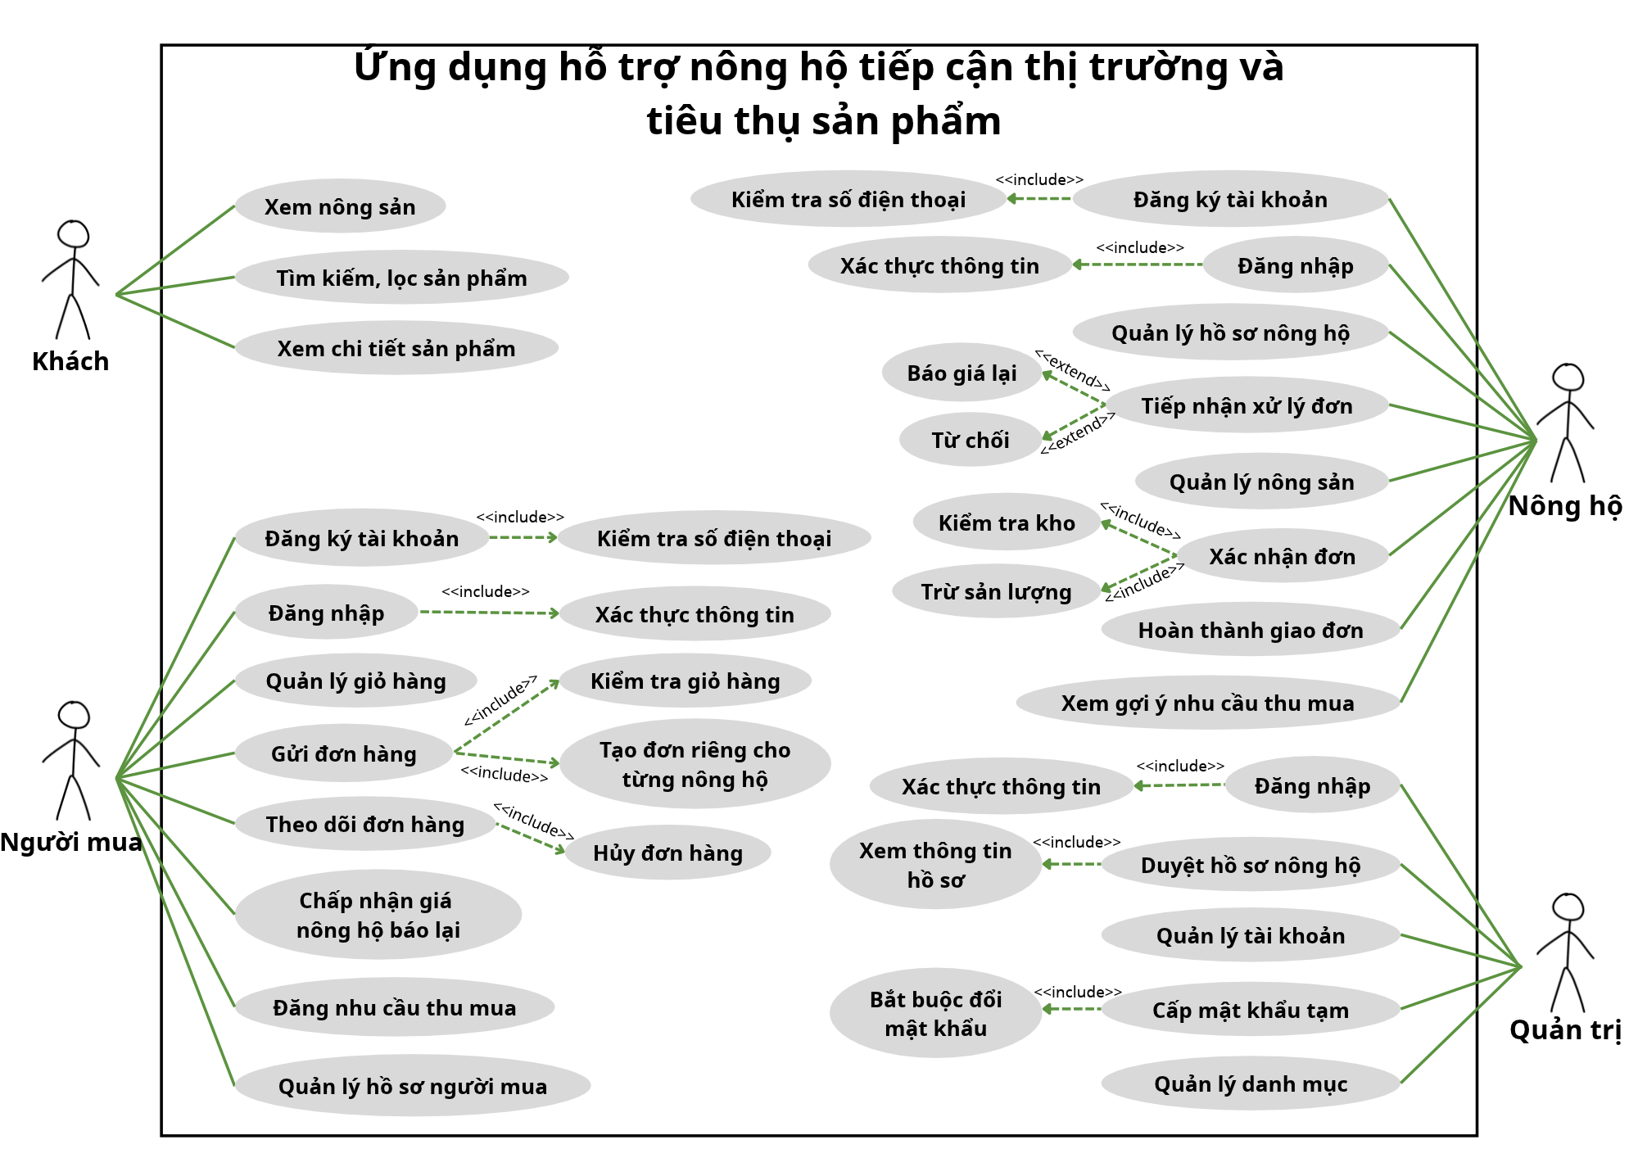
3.2. Các nhóm Use Case có trong sơ đồ
Nhóm | Use Case
Xác thực | Đăng ký, đăng nhập, đổi mật khẩu, cấp mật khẩu tạm
Người mua | Xem sản phẩm, tìm kiếm, lọc, quản lý giỏ, gửi đơn, đăng nhu cầu
Nông hộ | Quản lý sản phẩm, xử lý đơn, báo giá lại, xác nhận đơn, hoàn thành đơn
Ghép nối | Xem danh sách nhu cầu và điểm Smart Matching
Admin | Duyệt nông hộ, quản lý tài khoản, quản lý danh mục
Hệ thống | Gửi thông báo, quy đổi đơn vị và trừ kho
3.3. Các quan hệ
- Đăng nhập là điều kiện để sử dụng chức năng dành riêng cho tài khoản nguoi_mua và nong_ho.
- Đăng sản phẩm yêu cầu nông hộ đã được duyệt.
- Gửi đơn hàng yêu cầu người dùng có vai trò nguoi_mua.
- Xác nhận cuối cùng của đơn hàng thuộc về nong_ho.
- Trừ kho là xử lý bắt buộc khi đơn được xác nhận cuối cùng.
- Smart Matching cần sản phẩm của nông hộ và nhu cầu thu mua làm dữ liệu đầu vào.
File trong dự án: index.php điều phối trang và quyền truy cập; các chức năng cụ thể sẽ được phân chia vào controllers/ và views/ khi triển khai (hiện tại chưa).
Công việc 4. Thiết kế cơ sở dữ liệu ERD
CSDL đặt tên nong_ho_db, gồm 6 bảng.
4.1. 6 thực thể chính
1. nguoi_dung: ma_nguoi_dung (PK), sdt (UNIQUE), mat_khau, ho_ten, vai_tro, trang_thai, phai_doi_mk, tinh, dia_chi, ngay_tao.
2. danh_muc: ma_danh_muc (PK), ten_danh_muc (UNIQUE).
3. san_pham: ma_san_pham (PK), ma_nong_ho (FK), ma_danh_muc (FK), ten, san_luong, don_vi_san_luong, gia, don_vi_gia, anh, tinh_trang, ngay_thu_hoach, chung_nhan, an, ngay_tao.
4. don_hang: ma_don_hang (PK), ma_nguoi_mua (FK), ma_san_pham (FK), so_luong, don_vi, gia, don_vi_gia, trang_thai, ghi_chu, ngay_tao.
5. nhu_cau: ma_nhu_cau (PK), ma_nguoi_mua (FK), ma_danh_muc (FK), ten_nong_san, so_luong, don_vi, gia_toi_da, tinh, han_can, ngay_tao.
6. thong_bao: ma_thong_bao (PK), ma_nguoi_nhan (FK), noi_dung, da_doc, ngay_tao.
4.2. Các mối quan hệ giữa bảng
Bảng cha | Bảng con | Quan hệ
nguoi_dung | san_pham | 1 – N
danh_muc | san_pham | 1 – N
nguoi_dung | don_hang | 1 – N
san_pham | don_hang | 1 – N
nguoi_dung | nhu_cau | 1 – N
danh_muc | nhu_cau | 1 – N
nguoi_dung | thong_bao | 1 – N
  - Sơ đồ quan hệ ERD



